Проблема передачи сообщений

На протяжении всего времени, пока существует человечество, существовала проблема передачи сообщений так, чтобы его прочитать могли только отправитель и получатель. Всё это время велась борьба между шифровальщиками и крипто аналитиками: то первые одерживали вверх, то вторые. Но, как бы то ни было, крипто аналитики рано или поздно побеждали. Пока что всё иначе, во второй половине 20 века были придуманы алгоритмы ассиметричного шифрования Диффи-Хеллмана и RSA, которые произвели революцию в криптографии. Раньше, чтобы обменяться ключами нужно было сильно потрудиться и заплатить не мало денег. Нанимали специальных курьеров, которые доставляли ключи. И так для каждого получателя, не говоря уже о том, что через какое-то время ключи нужно менять и по пути могла произойти утечка этих ключей не в те руки. Сейчас же можно обмениваться данными по открытому каналу связи для всех и быть уверенным, что ваше сообщение не прочитают. Пока что... Как уже говорилось, исходя из истории, крипто аналитики всё равно побеждают. Или нет?

Представляю наших героев: Боб, Алиса и Ева. Боб и Алиса хотят обменяться секретной фразой, а Ева хочет узнать её. Все переписки будут происходить в написанной учебной программе, чтобы заодно с ней познакомиться. Начнём. Вот что видит Bob:

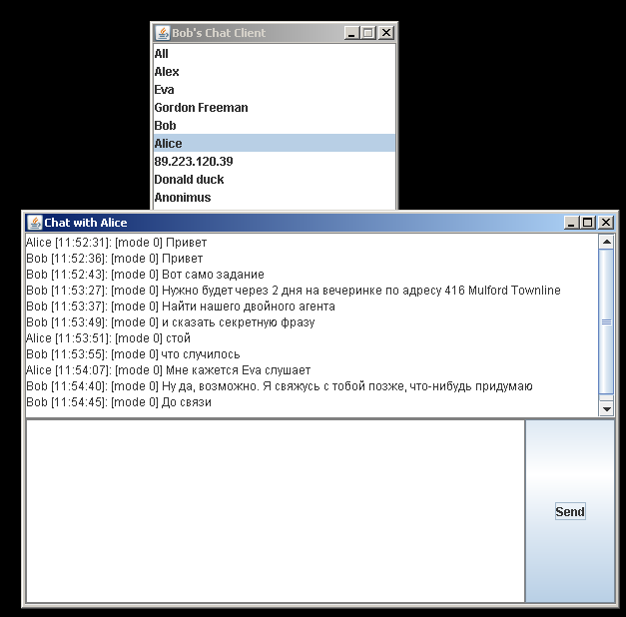

В общем проблема ясна. Нужно придумать способ, чтобы сказать секретную фразу. Боб нашёл алгоритм, позволяющий это сделать – это алгоритм Эль-Гамаля. Через некоторое время они снова вышли на связь.

Сначала Боб рассказал Алисе сам алгоритм.

Шаг 1: Боб генерирует числа P и A, такие, что P простое, а A является генератор мультипликативной группы кольца вычетов по модулю P.

Шаг 2: Боб генерирует числа X и Y - публичный и секретный ключи, такие что: 1 < X < P-1, а Y = AX mod(P).

В данном случае всё это можно сделать командой: “!initEl”. Далее с помощью команд: “!ElGetP”, “!ElGetA” и “!ElGetY” можно получить числа P, A и публичный ключ Боба соответственно. Далее Боб отсылает Алисе эти данные.

Шаг 3: Алиса должна сгенерировать свои публичный и секретный ключи, зная P и A и отослать Бобу её публичный ключ.

Это можно сделать с помощь команды: “!initEl [P] [A]”, где [P] и [A] – это присланные Бобом числа P и A соответственно. Далее с помощью команды: “!ElGetY” можно узнать публичный ключ и отослать его Бобу. Затем с помощью команды: “!initContact [other Y]”, где [other Y] – это публичный ключ собеседника, можно проинициализировать публичный ключ собеседника.

Шаг 4: теперь любое сообщение m Алиса может зашифровать следующий образом:

Алиса выбирает взаимно простое с (P-1) число k.

Алиса вычисляет числа r = Ak mod(P) и e = (m*Ybk) mod(P), где Yb – публичный ключ Боба.

Теперь Алиса отсылает числа (r; e) Бобу.

Шаг 5: Боб дешифрует сообщение m = (e*r(P-1-Xb)) mod(P), где Xb – секретный ключ Боба.

Боб таким же образом может отправлять сообщения Алисе.

В программе после выполнения описанный команд выше можно включить шифрование автоматически командой: “!CryptoSwitch ElGamal”.

Вот как это всё выглядело у Боба:

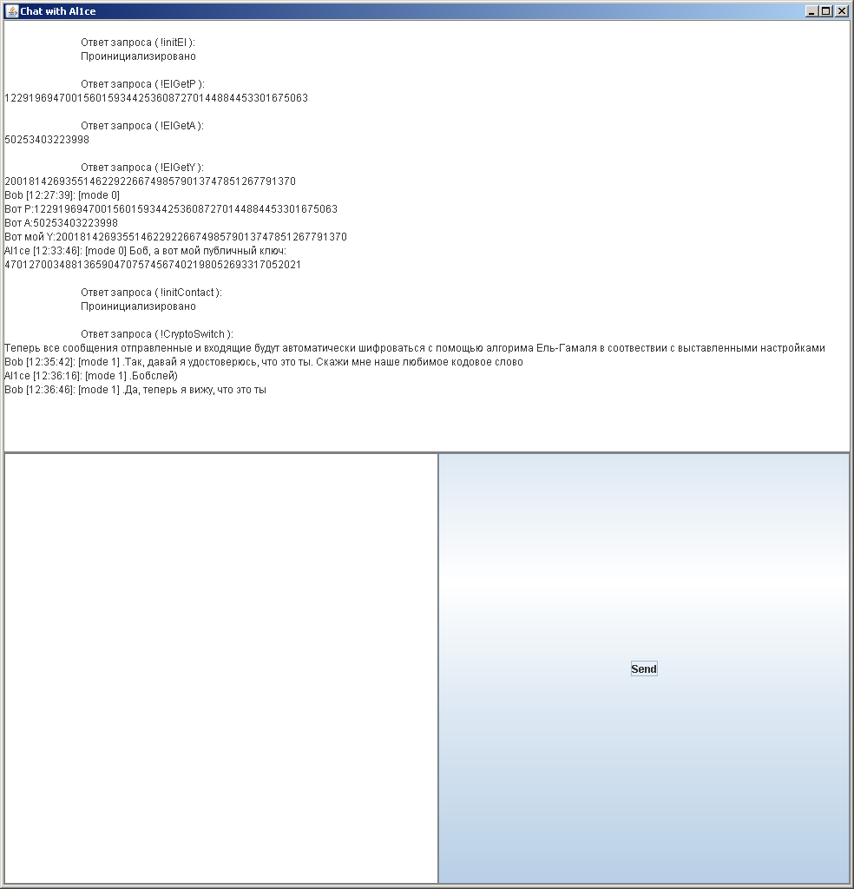

Команды Боба:

!initEl

!ElGetP

!ElGetA

!ElGetY (и отослал P, A и Y Алисе)

!initContact 4701270034881365904707574567402198052693317052021

!CryptoSwitch ElGamal

И у Алисы:

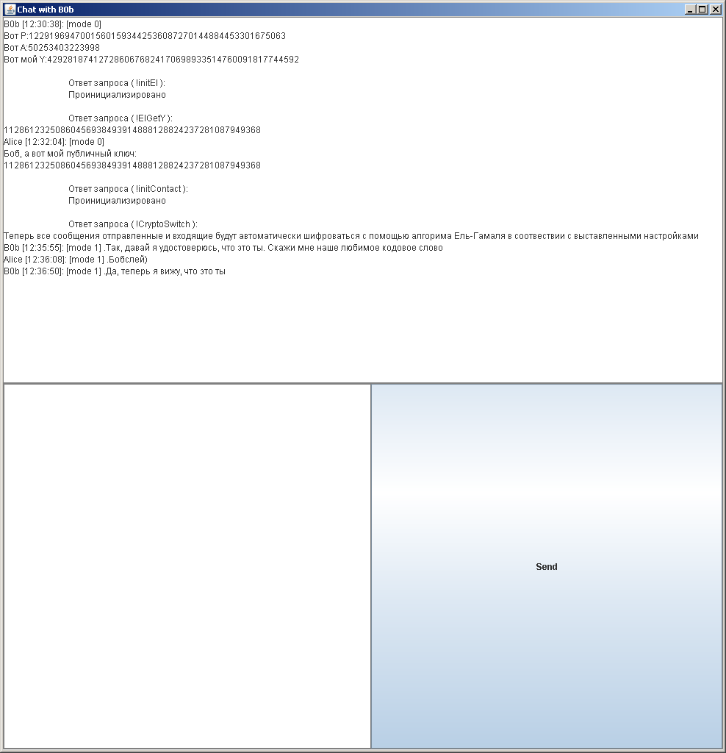

Команды Алисы:

!initEl 12291969470015601593442536087270144884453301675063 50253403223998

!ElGetY (и отослала его Бобу)

!initContact 4292818741272860676824170698933514760091817744592

!CryptoSwitch ElGamal

Теперь они могут писать, а все сообщения будут автоматически шифроваться с помощью алгоритма Эль-Гамаля, об этом можно узнать по стоящему рядом с сообщениями “[mode 1]”:

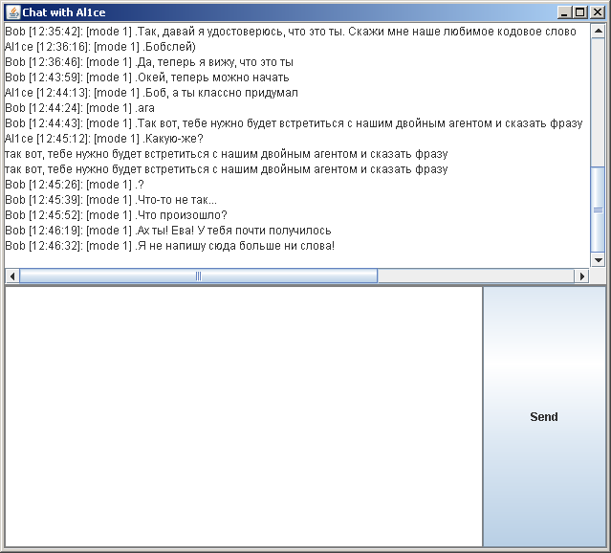

Что же произошло? Как Боб понял, что тут замешана Ева? Всё просто. Он увидел с кем общается: “Al1ce”. В имени вместо “i” стоит цифра 1 (тоже самое и с “B0b”, тут вместо “o” цифра 0). А вот что всё это время видела Ева при общении с Бобом:

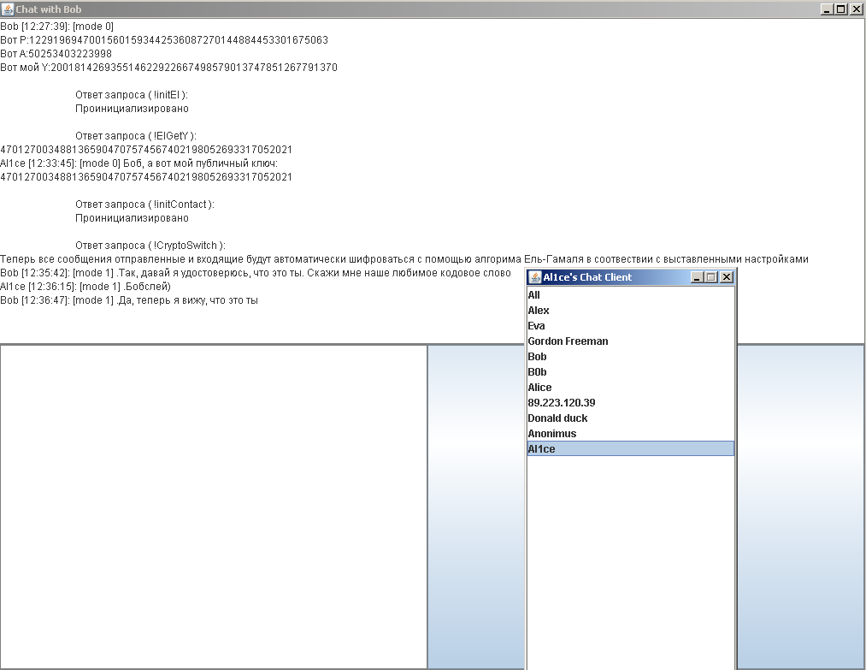

При общении с Алисой:

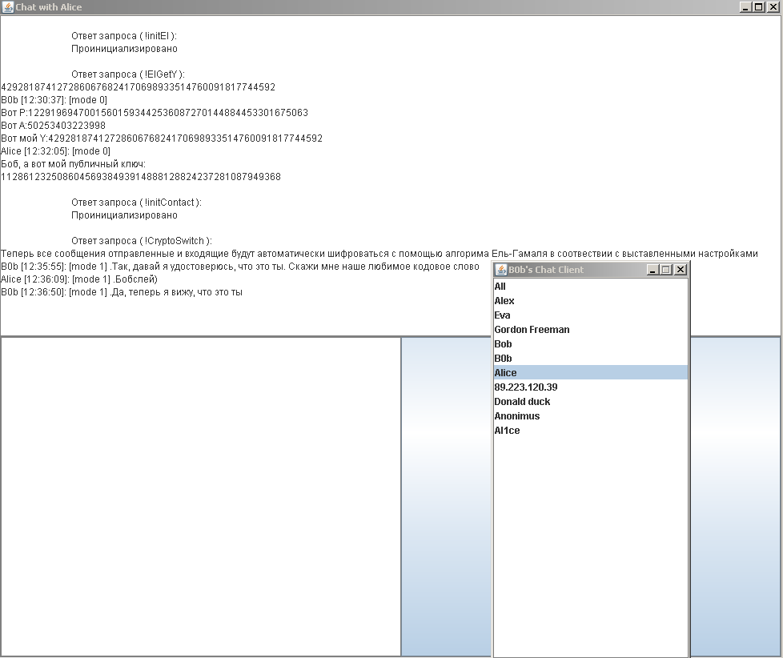

Ева даже не знала эту кодовую фразу “Бобслей”. Она подменила публичные ключи, а Боб и Алиса даже этого не заметили, более того, Боб чуть не сказал секретную фразу Еве. Ева была тем самым “человеком посередине” и все сообщения шли через неё, она просто копировала сообщения из одного окна в другое и нечаянно вставила 2 раза скопированную фразу, ну что ж – повезло Бобу. Вот чат Евы с Бобом:

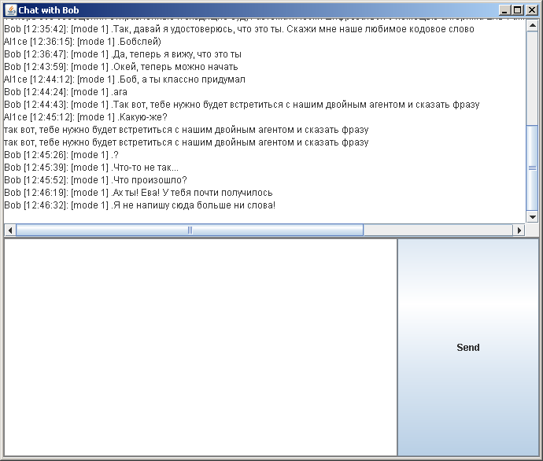

Как же решить проблему? Тут в игру вступает Peter_TheKeyKeeper (или Пётр). Это человек, которому все доверяют, он подписывает ключи, Пётр рассказал всем свой публичный ключ и параметры P и A сначала по радио, а потом выложил на многих форумах. Прежде чем подписать чей-то ключ, он удостоверяется в личности этого человека. В нашем случае Алисе повезло, и она знает этого человека лично. Peter_TheKeyKeeper с удовольствием подпишет ключ Алисы.

Как же подписать ключ?

Шаг 1: Пётр получает публичный ключ Алисы и добавляет к нему описание. Таким образом получается M.

Шаг 2: Peter_TheKeyKeeper вычисляет с помощью хеш-функции f(x) число m = f(M).

Шаг 3: Peter_TheKeyKeeper вычисляет числа k, r и e:

1 < k < P-1, r = Ak mod(P), e = ((m – Xp*r)*k-1) mod(P-1), где Xp – это публичный ключ Петра.

Peter_TheKeyKeeper отсылает Алисе M и (r, e).

В данному случае Петру нужно просто воспользоваться командой “SignKey [key] [msg]”, где [key] – это публичный ключ Алисы, а [msg] – это описание к этому ключу, пусть этим описанием будет “AliceKey”. Программа вычислит одно число, которое нужно отправить Алисе.

Шаг 4: теперь любой может проверить этот ключ. Если выполняется условие: (Ypr * re) mod(P) = Am mod(P) - то подпись верна (придётся снова вычислить m = f(M)). Yp – публичный ключ Peter_TheKeyKeeper.

В программе можно выполнить команду: “VerifyKey [key] [other Y]”, где [key] – подписанный ключ Петром (то число, которое вычислила программа у Петра), а [other Y] – это публичный ключ Peter_TheKeyKeeper.

Расскажу про ещё 2 команды: можно сразу зашифровать сообщение без инициализации шифровальщика “!ElEn [P] [A] [other Y] [SrcMsg]” и можно сразу расшифровывать “!ElDe [P] [A] [X] [CryptoMsg]”, где [P] и [A] параметры P и A соответственно, [other Y] – публичный ключ того, кому собираемся отправлять сообщение, [SrcMsg] – сообщение, которое мы хотим зашифровать, [X] – секретный ключ того, кто расшифровывает сообщение, и [CryptoMsg] – зашифрованное сообщение.

И так имеем параметры Peter_TheKeyKeeper:

Публичный ключ *Yp*: 18176711765653913745166099071595019966467501975610,

P: 125718069992393723156400155887962930317402814441779 – обозначим *P*,

A: 71832929668563227852101920237208 – обозначим это *A*.

Вот что делала Алиса:

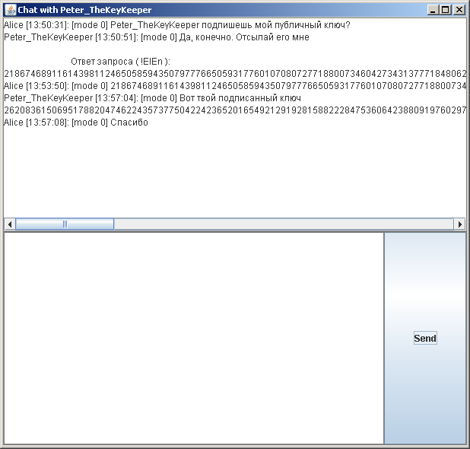

Сначала Алиса выполнила команду

!initEl *P* *A* или

!initEl 125718069992393723156400155887962930317402814441779 71832929668563227852101920237208

Далее она узнала свой публичный ключ с помощью команды “!ElGetY”:

26777229190720811029043933701113788109225071505507 – обозначим *Ya*

Алиса зашифровала свой публичный ключ и отослала Петру:

!ElEn *P* *A* *Yp* *Ya* или

!ElEn 125718069992393723156400155887962930317402814441779 71832929668563227852101920237208 18176711765653913745166099071595019966467501975610 26777229190720811029043933701113788109225071505507

и получила зашифрованное сообщение: 218674689116143981124650585943… - обозначим *CryptoYa*, которое она отправила Петру:

Что делал Пётр:

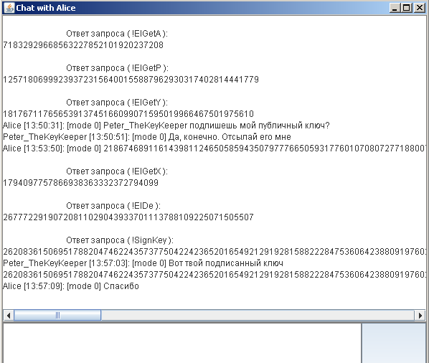

Пётр проверил, что все его параметры верные: “!ElGetA”, “!ElGetP”, “!ElGetY”

Затем он узнал свой секретный ключ с помощью “!ElGetX”:

1794097757866938363332372794099 – обозначим *Xp*

Далее он расшифровал сообщение, которое ему прислали:

!ElDe *P* *A* *Xp* *CryptoYa* или

!ElDe 125718069992393723156400155887962930317402814441779 71832929668563227852101920237208 71832929668563227852101920237208 1794097757866938363332372794099 218674689116143981124650585943…

Тем самым получил публичный ключ Алисы. После он подписал её ключ:

!SignKey *Ya* *“AliceKey”* или

!SignKey 26777229190720811029043933701113788109225071505507 AliceKey

И получил подписанный им ключ Алисы

2620836150695178820474622435737750422423… - обозначим *SignedYa*

В данной ситуации Ева уже ничего не может подменить, так как публичный ключ Петра все знают. А если она попробует, то после проверки подписанного ключа станет видно, что его подменили.

Теперь уже общаются Алиса и Боб. Вот что делал Боб:

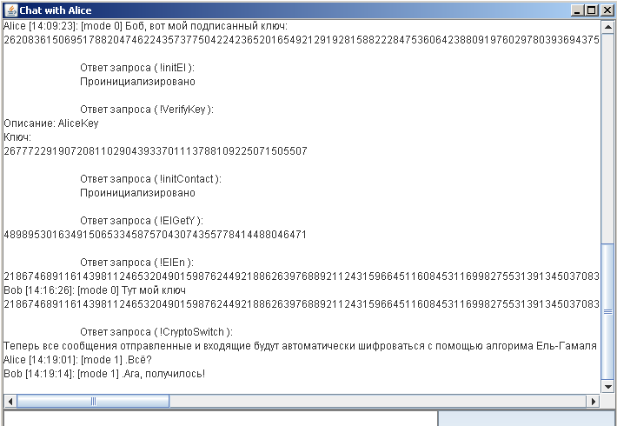

Боб проинициализировал шифровальщик:

!initEl *P* *A* или

!initEl 125718069992393723156400155887962930317402814441779 71832929668563227852101920237208

И проверил подпись (на этом шаге стало бы известно, что подпись фейковая или сам подписанный ключ был подменён)

!VerifyKey *SignedYa* *Yp* или

!VerifyKey 262083615069517882047462243573775… 18176711765653913745166099071595019966467501975610

Боб узнал свой публичный ключ с помощью “!ElGetY”:

48989530163491506533458757043074355778414488046471 – обозначим *Yb*

Далее он зашифровал его для Алисы:  
!ElEn *P* *A* *Ya* *Yb* или

!ElEn 125718069992393723156400155887962930317402814441779 71832929668563227852101920237208 26777229190720811029043933701113788109225071505507 48989530163491506533458757043074355778414488046471

и получил свой зашифрованный ключ для Алисы:

218674689116143981124653204901598762449218862… - обозначим *CryptoYb*

Теперь что делала Алиса:

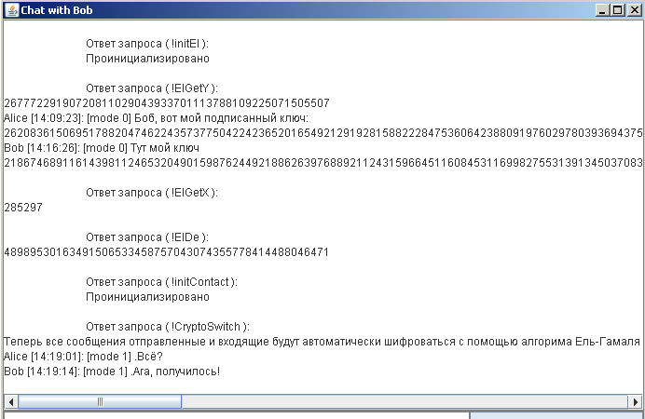

Она узнала свой секретный ключ с помощью команды “!ElGetX”:

285297 – обозначим *Xa*

Далее расшифровала сообщение от Боба:

!ElDe *P* *A* *Xa* *CryptoYb* или

!ElDe 125718069992393723156400155887962930317402814441779 71832929668563227852101920237208 285297 218674689116143981124653204901598762449218862…

И тем самым получила публичный ключ Боба *Yb*:

48989530163491506533458757043074355778414488046471

Если Ева на данном шаге будет менять сообщения, то об этом узнают Боб и Алиса, получив неверные публичные ключи.

Теперь наконец узнаем это кодовое слово. Алиса и Боб перешли в общий чат, чтобы подразнить Еву. Вот что видела Алиса в общем чате.

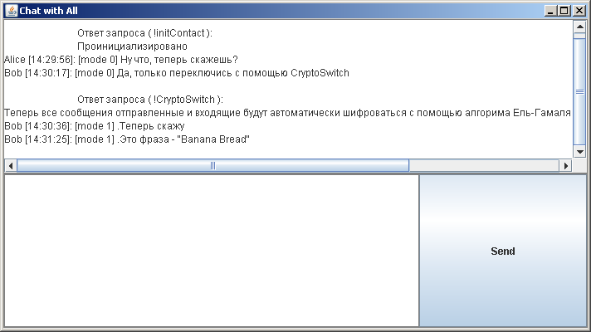

Вот что видела Ева в общем чате.

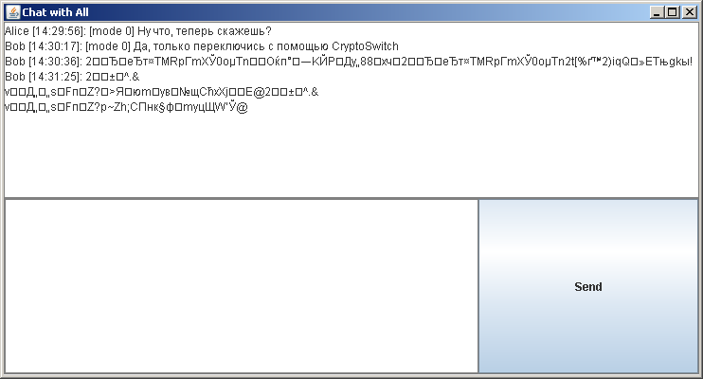

Вот так Алиса и Боб смогли поделиться кодовой фразой “у всех на виду”. Вся криптостойкость этого алгоритма основана на сложности вычисления дискретных логарифмов. Кто знает, может скоро крипто аналитики снова одержат вверх, когда найдут простой способ вычислять дискретные логарифмы с помощью квантовых компьютеров или как-то ещё. Или же гонка закончилась?